**Phát triển kinh tế hiệu quả từ nguồn vốn vay Ngân hàng Chính sách xã hội**

Từ khi Chỉ thị số 40-CT/TW của Ban Bí thư Trung ương về tăng cường sự lãnh đạo của đảng đối với tín dụng chính sách xã hội. Tập trung các nguồn vốn tín dụng chính sách xã hội có nguồn gốc từ ngân sách nhà nước vào một đầu mối là Ngân hàng Chính sách xã hội (NHCSXH), ưu tiên cân đối nguồn vốn ngân sách nhà nước để thực hiện các chương trình, dự án tín dụng chính sách xã hội: Đến nay nguồn vốn Ngân hàng Chính sách xã hội uỷ thác cho vay tại Hội Nông dân phường Phổ Văn 8.427 triệu đồng, chiếm 39,72% tổng nguồn vốn Ngân hàng Chính sách xã hội uỷ thác tại phường Phổ Văn. Nguồn vốn chủ yếu giải quyết cho vay chương trình hộ nghèo, hộ cận nghèo, hỗ trợ tạo việc làm duy trì và mở rộng việc làm, cho vay nước sạch và vệ sinh môi trường,… hàng năm đã giải ngân cho hơn 70 lượt hộ gia đình vay vốn, giải quyết cho 18 lao động tạo việc làm mới với tổng số tiền 1.950 triệu đồng và tạo điều kiện cho người dân trên địa bàn phường phát triển kinh tế có mức thu nhập ổn định, riêng chương trình cho vay hỗ trợ tạo việc làm duy trì và mở rộng việc làm có ý nghĩa rất lớn đối với đời sống xã hội, mà đặc biệt là về nhu cầu việc làm của người dân, bảo đảm an sinh xã hội tại địa phương.

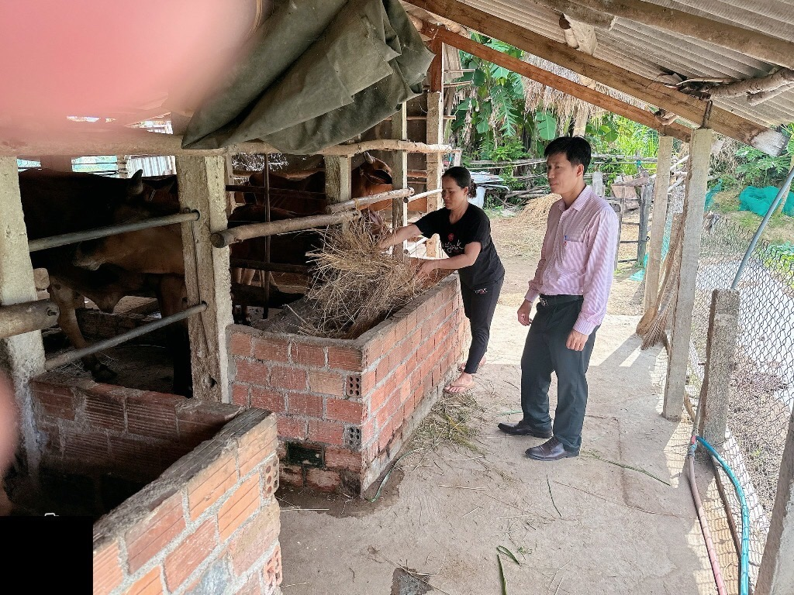

*Nhờ nguồn vốn vay của Ngân hàng Chính sách xã hội, gia đình chị Võ Thị Tường Vy ở tổ dân phố Đông Quang, phường Phổ Văn, thị xã Đức Phổ có điều kiện để phát triển kinh tế*

Hàng năm số người không có việc làm ổn định phải đi vào các tỉnh phía Nam để tìm việc làm rất lớn. Nguồn vốn từ Ngân hàng Chính sách xã hội đã góp phần hỗ trợ cho hội viên nông dân đầu tư vào phát triển kinh doanh, trồng trọt, chăn nuôi,…tạo việc làm và từng bước nâng mức thu nhập hàng năm lên. Điển hình như hội viên Võ Thị Tường Vy ở tổ dân phố Đông Quang, phường Phổ Văn trước kia thuộc diện hộ có mức sống trung bình, nhờ nguồn vốn vay từ Ngân hàng chính sách xã hội để đầu tư phát triển sản xuất và chăn nuôi, nay đã trở thành hộ gia đình có mức thu nhập hàng năm cao tại địa phương, bình quân từ 280-300 triệu đồng/năm, gia đình chị vui mừng, cảm động tỏ lòng thành rất biết ơn Đảng, Nhà nước và chính quyền địa phương đã xem xét quan tâm giúp đỡ cho gia đình.

Trong thời gian tới Hội Nông dân đề nghị Ngân hàng Chính sách xã hội thị xã Đức Phổ tiếp tục quan tâm tham mưu cho Ban Đại diện Hội đồng quản trị NHCSXH thị xã Đức Phổ phân khai nguồn vốn vay tín dụng chính sách đảm bảo đáp ứng đủ nhu cầu vay vốn của người dân phường Phổ Văn nói chung và hội viên nông dân nói riêng để đầu tư sản xuất, phát triển kinh tế tăng thu nhập cho gia đình, góp phần xây dựng cuộc sống mới ở đô thị, làm thay đổi bộ mặt xã hội, góp phần vào ổn định an sinh xã hội, nâng cao giá trị cuộc sống./.

HỘI NÔNG DÂN PHƯỜNG PHỔ VĂN